Handleiding Klikmodel

Het klikmodel is een webtoepassing die de begroting van de Vlaamse overheid digitaliseert en makkelijk doorzoekbaar maakt. Dit document verschaft meer inzicht in het gebruik ervan.

1. Navigatie 2
1. 1. Algemene navigatiestructuur 2
1.2. Broodkruimels 2
2. Raadplegen van de begrotingscijfers 3
2.1. Algemene principes 3
2.2. Pagina Totaal 4
2.3. Pagina Beleidsdomein 4
2.4. Pagina ISE 6
2.5. Pagina Minister 6
2.6. Pagina Commissie 8
2.7. Pagina Instellingen 10
2.8. Detailpagina Begrotingsartikel/instelling 10
2.9. ESR 11
2.10. Overzicht screenshots 11

1. Navigatie

1. 1. Algemene navigatiestructuur
Bovenaan in beeld vindt u de algemene navigatiestructuur van de toepassing, waarin de gewenste visualisatie van de begroting of uitvoering kan selecteren. Zo kan men onder meer de cijfers per beleidsdomein opvragen, per bevoegde minister,… Deze navigatiestructuur is bij het navigeren door de pagina’s altijd zichtbaar en is overal identiek.
In de navigatiestructuur hebben sommige items subniveaus. De onderliggende niveaus worden zichtbaar bij het aanklikken van het item. Indien men de begroting of uitvoering voor een bepaalde minister wil raadplegen, selecteert men bijvoorbeeld “minister” en vervolgens “De Vlaamse minister van welzijn, volksgezondheid en gezin”. Zie screenshot 1.
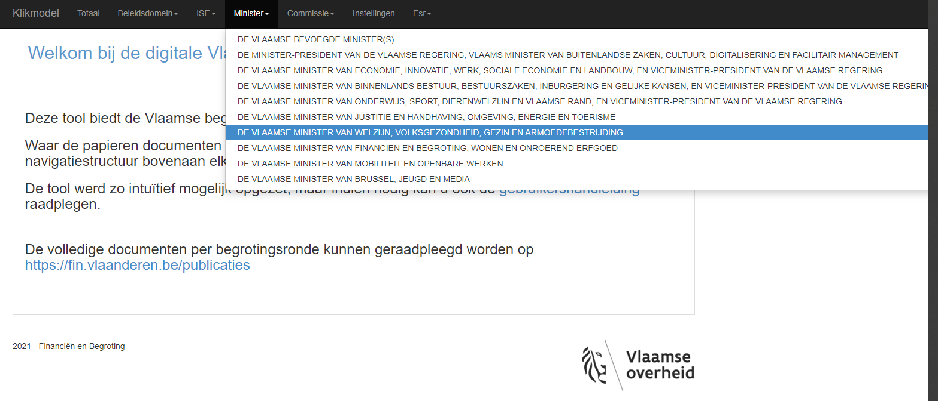
Screenshot 1: selecteren van de subniveaus in de navigatiestructuur

1.2. Broodkruimels
Het klikmodel maakt tevens gebruik van zogenaamde ‘broodkruimels’ voor de navigatie. Hieruit valt ook de paginahiërarchie van de website uit af te leiden. Hierdoor kan de gebruiker eenvoudig teruggaan naar eerder bezochte pagina's of niveaus, en "tussenliggende" pagina's of niveaus overslaan.
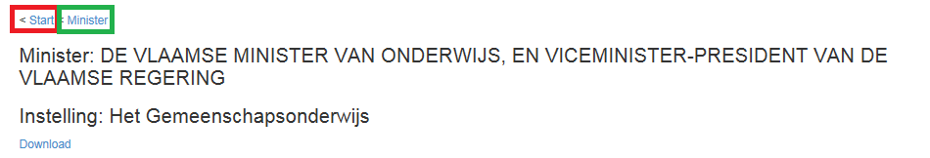
Screenshot 2: gebruik van broodkruimels op het platform
We hebben dus 2 broodkruimels waar we op kunnen klikken:
- Minister: is de laatste pagina van de broodkruimel, dus steeds de actueel bezochte pagina. Deze zorgt dat we naar de vorige pagina gaan, namelijk de detailpagina van de minister van waarop we deze detailpagina van de instelling hebben opgevraagd
- Start: deze zorgt dat we naar de pagina gaan waar we op zaten voor we naar de detailpagina van de minister gingen, namelijk de startpagina van de toepassing

2. Raadplegen van de begrotingscijfers

2.1. Algemene principes
Ongeacht welke begrotingscijfers de gebruiker raadpleegt, op het klikmodel kan men steeds links bovenaan de pagina het gewenste begrotingsjaar en –ronde selecteren. Standaard verschijnen hier de cijfers van de laatst ingediende/goedgekeurde begroting. Zie screenshot 3.
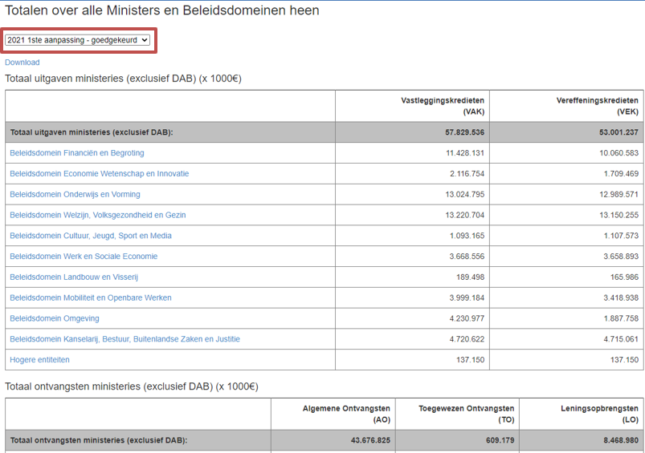
Screenshot 3: selectie begrotingsjaar/-ronde in het item ‘totalen’
Waar de cijfergegevens downloadbaar zijn, verschijnt de optie ‘download’ in het blauw. Bij het aanklikken, opent er een bewerkbare excel. Zie screenshot 4.
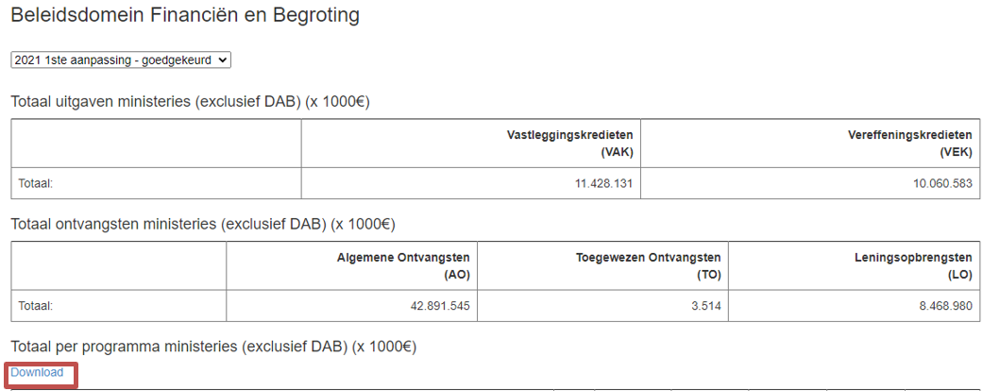
Screenshot 4: een voorbeeld van de downloadfunctie

2.2. Pagina Totaal
Bij het selecteren van ‘Totaal’ in de hoofdnavigatie worden de begrotingstotalen van alle Ministers en Beleidsdomeinen weergegeven. Voor de ministeries is een opsplitsing tussen de ontvangsten en uitgaven te zien. Daarnaast worden ook de begrotingstotalen van de DAB’s en de te consolideren Vlaamse Rechtspersonen getoond.

2.3. Pagina Beleidsdomein
Wanneer men vanuit de navigatiestructuur een beleidsdomein selecteert, krijgt men voor dat beleidsdomein een overzicht van de begroting/uitvoering te zien. Zie screenshot 5.
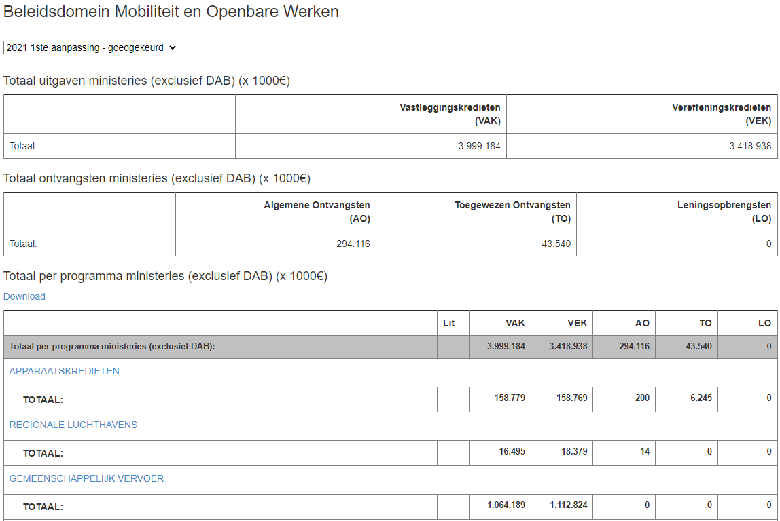
Screenshot 5: overzichtspagina beleidsdomein
Helemaal bovenaan wordt er van het geselecteerde beleidsdomein het totaal getoond van de uitgaven en van de ontvangsten. Daaronder volgt een overzicht met de totalen per programma. De totalen per programma voor de ministeries kunnen verder opengeklapt worden tot op het niveau begrotingsartikel. Dit kan door te klikken op de naam van het programma. Zie screenshot 6.
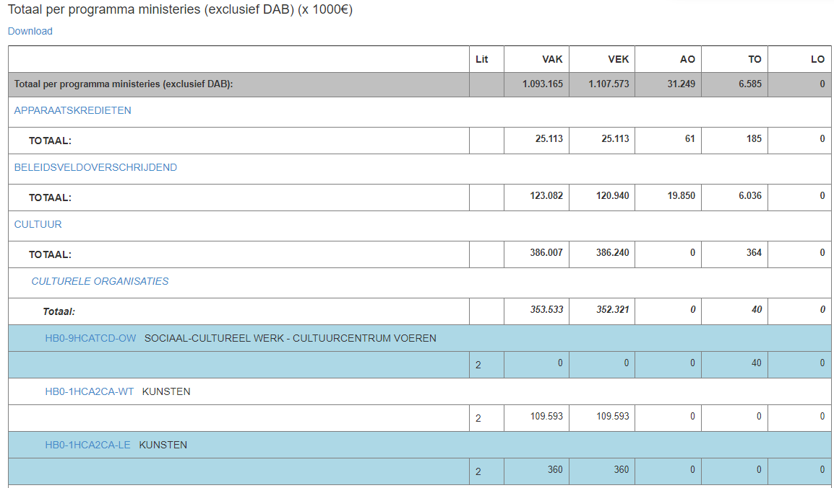
Screenshot 6: overzichtspagina per beleidsdomein tot op niveau begrotingsartikel
Men kan per begrotingsartikel een detailpagina raadplegen (zie rubriek ‘2.8. detailpagina begrotingsartikel/instelling’).
Onderaan de pagina hebben we voor het geselecteerde beleidsdomein een overzicht van de DAB en te consolideren Vlaamse Rechtspersonen met hun totaal van de begroting of uitvoeringsrekening (zie rubriek ‘2.7. pagina Instellingen’). Zie screenshot 7.
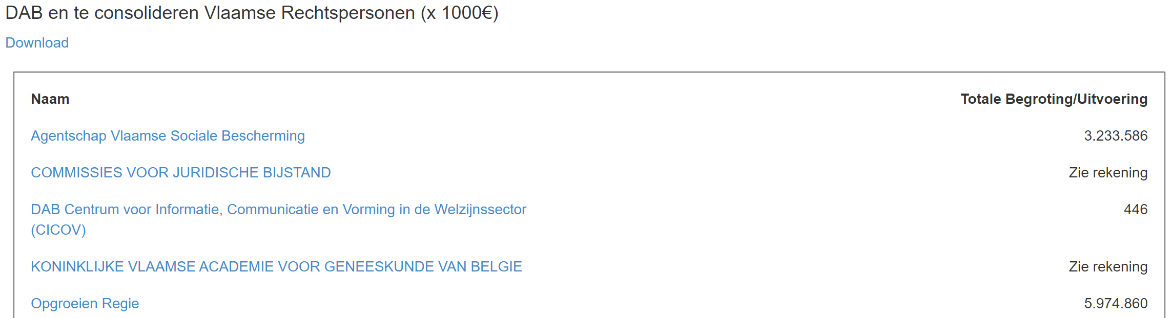
Screenshot 7: overzicht van de DAB en te consolideren Vlaamse Rechtspersonen voor een geselecteerd beleidsdomein
Wanneer men op een DAB of te consolideren Vlaamse Rechtspersonen klikt, komt men op de detailpagina van die DAB of te consolideren Vlaamse Rechtspersonen (zie rubriek ‘2.7. pagina Instellingen’).

2.4. Pagina ISE
ISE staat voor Inhoudelijk Structuurelement. Wanneer men vanuit de navigatiestructuur een ISE selecteert, krijgt men voor dat ISE een overzicht van de begroting/uitvoering te zien. Zie screenshot 8.
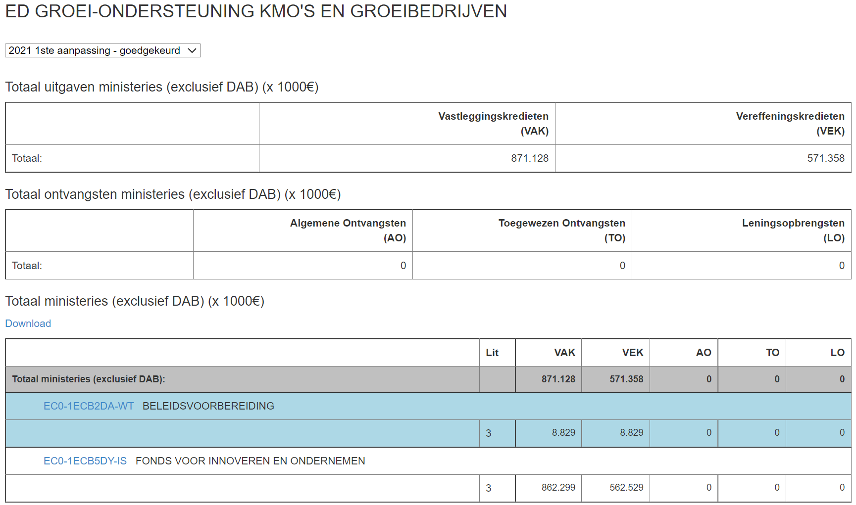
Screenshot 8: overzichtspagina ISE
Helemaal bovenaan wordt er van het geselecteerde ISE het totaal getoond van de uitgaven en van de ontvangsten. Daaronder volgt een overzicht van de onderliggende begrotingsartikelen van het geselecteerde ISE. Men kan per begrotingsartikel een detailpagina raadplegen (zie rubriek ‘2.8. detailpagina begrotingsartikel/instelling’).

2.5. Pagina Minister
Via dit thema kan de gebruiker de begrotings- of uitvoeringscijfers per minister raadplegen. Zie screenshot 9.

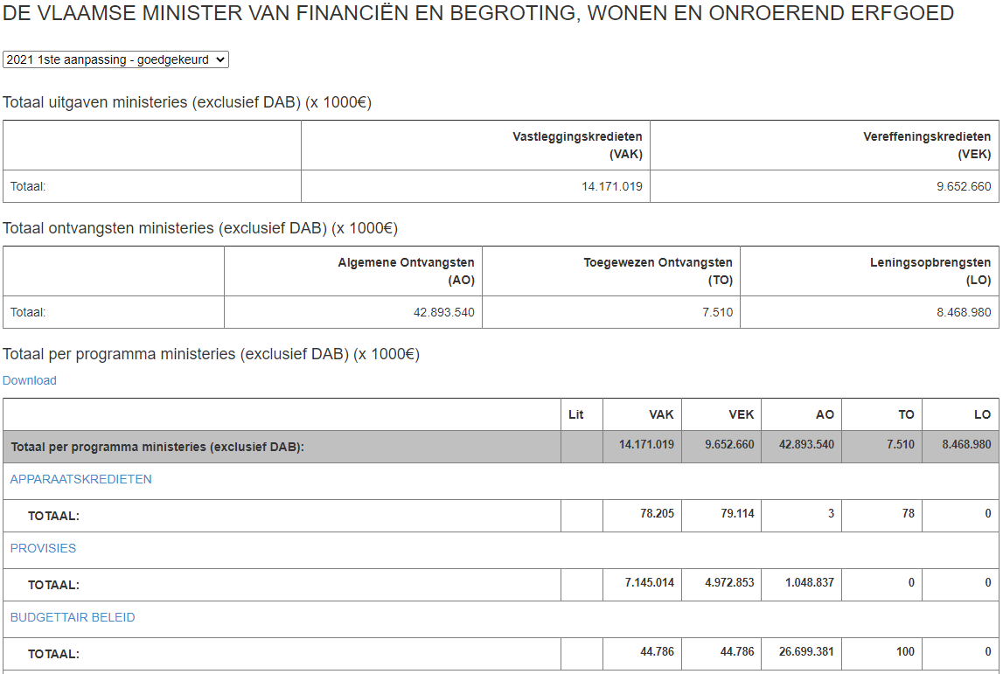
Screenshot 9: overzichtspagina minister
Er wordt helemaal bovenaan een totaal getoond van zowel de uitgaven als de ontvangsten voor de geselecteerde minister. De totalen per programma voor de ministeries kunnen verder opengeklapt worden tot op het niveau begrotingsartikel. Dit kan door te klikken op de naam van het programma. Zie screenshot 10.
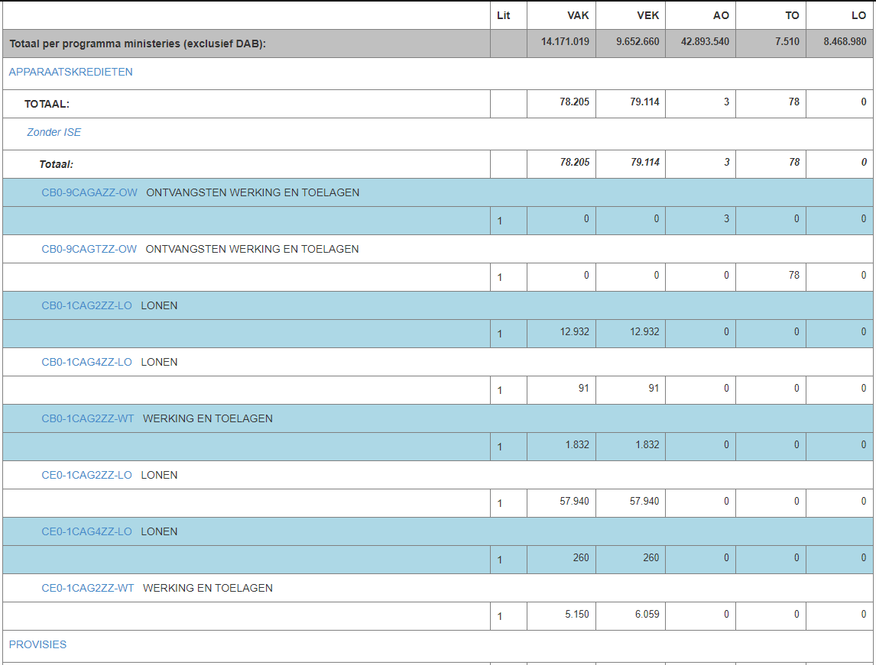
Screenshot 10: overzichtspagina per minister tot op niveau begrotingsartikel
Wanneer men op een begrotingsartikel klikt, komt men op de detailpagina van dat begrotingsartikel (zie rubriek ‘2.8. detailpagina begrotingsartikel/instelling’).
Onderaan de pagina hebben we voor de geselecteerde minister een overzicht van de DAB en te consolideren Vlaamse Rechtspersonen met hun totaal van de begroting of uitvoeringsrekening (zie rubriek ‘2.7. pagina Instellingen’). Zie screenshot 11.
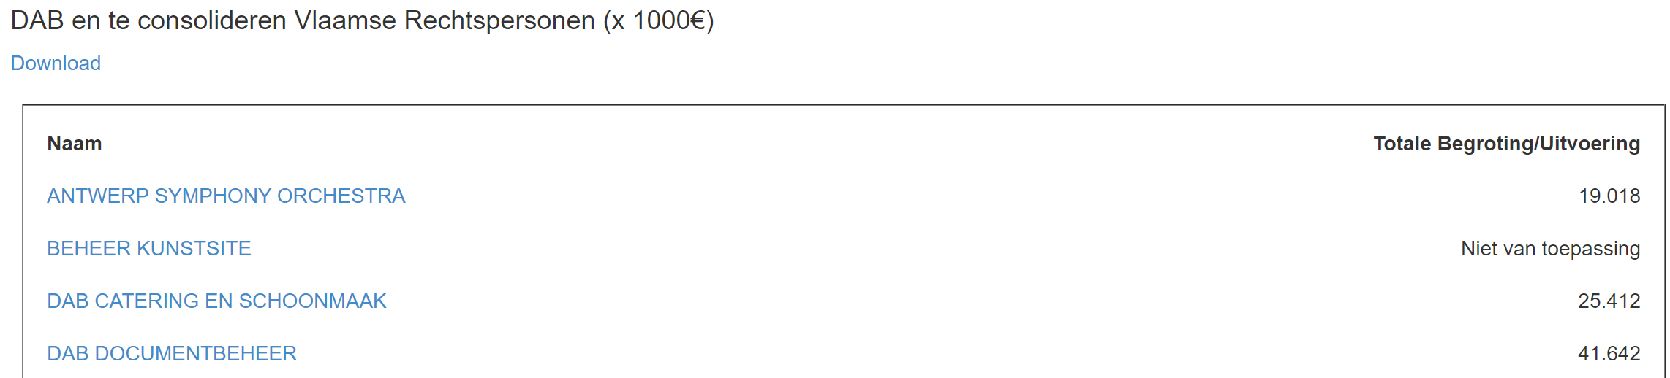
Screenshot 11: overzicht van de DAB en te consolideren Vlaamse Rechtspersonen voor de geselecteerde minister

2.6. Pagina Commissie
Via dit thema kan de gebruiker de begrotings- of uitvoeringscijfers per commissie raadplegen. Zie screenshot 12.
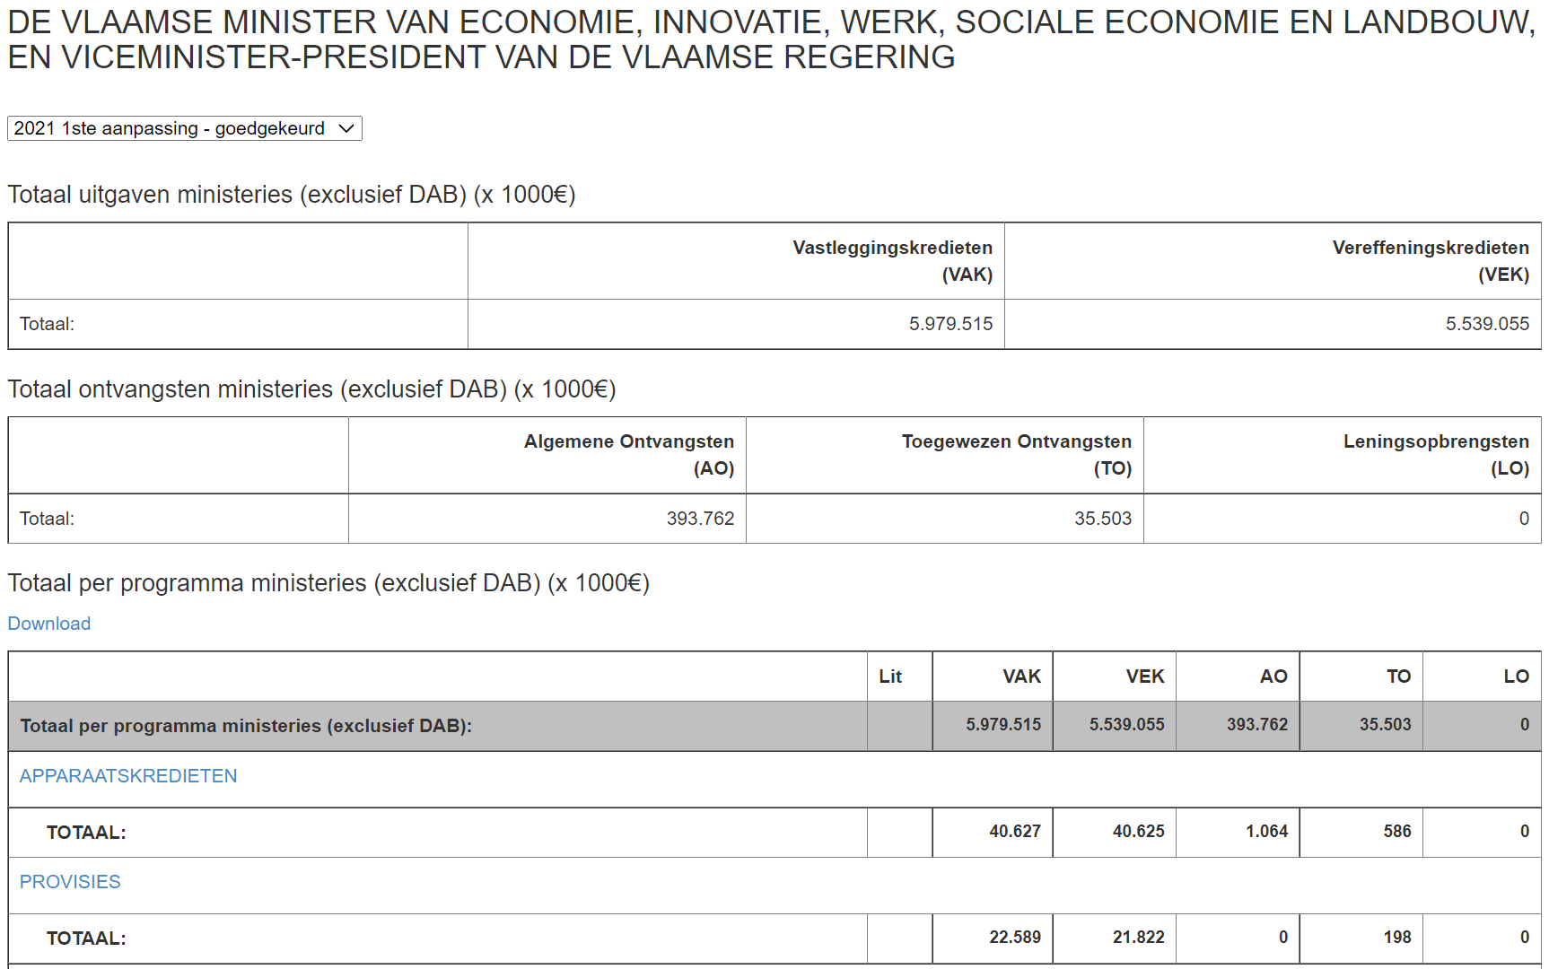
Screenshot 12: overzichtspagina commissie
Er wordt helemaal bovenaan een totaal getoond van zowel de uitgaven als de ontvangsten voor de geselecteerde commissie. De totalen per programma voor de ministeries kunnen verder opengeklapt worden tot op het niveau begrotingsartikel. Dit kan door te klikken op de naam van het programma. Zie screenshot 13.
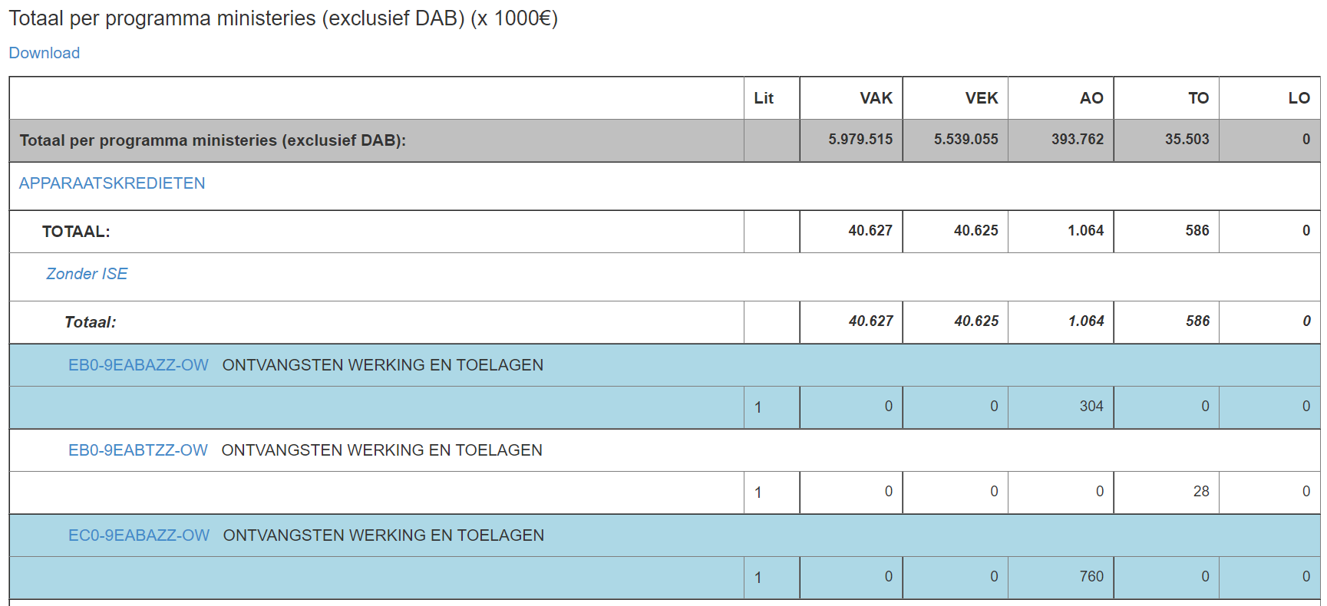
Screenshot 13: overzichtspagina per commissie tot op niveau begrotingsartikel
Wanneer men op een begrotingsartikel klikt, komt men op de detailpagina van dat begrotingsartikel (zie rubriek ‘2.8. detailpagina begrotingsartikel/instelling’).
Onderaan de pagina hebben we een overzicht van de DAB en te consolideren Vlaamse Rechtspersonen die in de geselecteerde commissie worden behandeld met hun totaal van de begroting of uitvoeringsrekening (zie rubriek ‘2.7. pagina Instellingen’). Zie screenshot 14.
Screenshot 14: overzicht van de DAB en te consolideren Vlaamse Rechtspersonen die behandeld worden in de geselecteerde commissie

2.7. Pagina Instellingen
Wanneer men vanuit navigatiestructuur op ‘instellingen’ klikt, verschijnt er een overzicht van de DAB en Vlaamse Rechtspersonen. Bij het aanklikken, krijgt men de detailinformatie van die DAB of Vlaamse Rechtspersoon te zien.
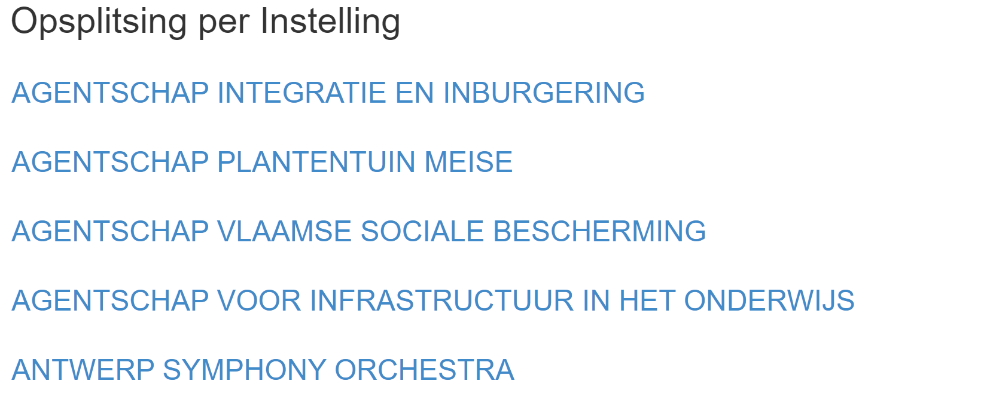
Screenshot 15: overzicht van de pagina Instellingen

2.8. Detailpagina Begrotingsartikel/instelling
Deze pagina kan worden opgevraagd vanuit elke overzichtspagina (bijvoorbeeld minister, beleidsdomein, ISE,…) wanneer men klikt op een begrotingsartikel/instelling.
Op de detailpagina begrotingsartikel/instelling wordt bovenaan de metadata van dat begrotingsartikel of die instelling getoond (bijvoorbeeld minister, beleidsdomein, ISE,…).
Eronder wordt een overzicht getoond met de cijfers voor het begrotingsartikel/de instelling, en dit per jaar en ronde. Via links kan men doorklikken naar Memories van Toelichting/BBT, verslagen van het Rekenhof, amendementen en de begroting van de rechtspersoon of DAB (zie screenshot 16).
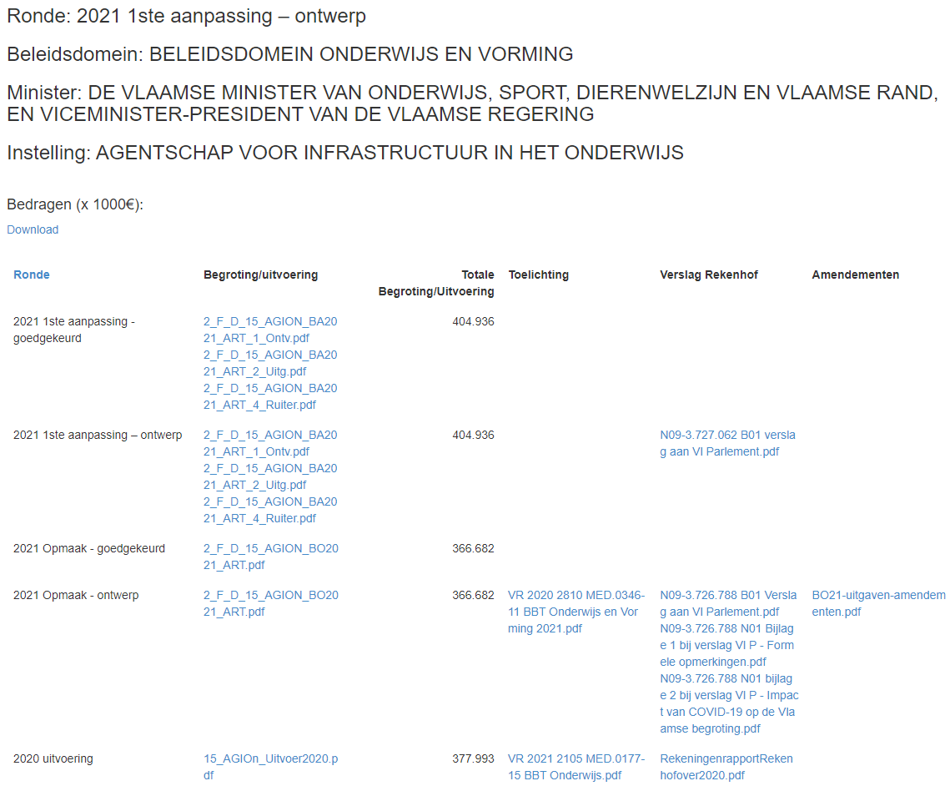
Screenshot 16: detailpagina van een instelling

2.9. ESR
Bij het navigeren naar de ESR-invalshoek worden er twee excels aangeboden (zie screenshot 17):
- Klikmodel_ESR_impact: geeft een gedetailleerd overzicht van de ESR-impact per begrotingsronde of uitvoeringsjaar
- Klikmodel_ISE: geeft een gedetailleerd overzicht van de ISE per begrotingsronde in termen van ESR-beleids- en betaalkredieten
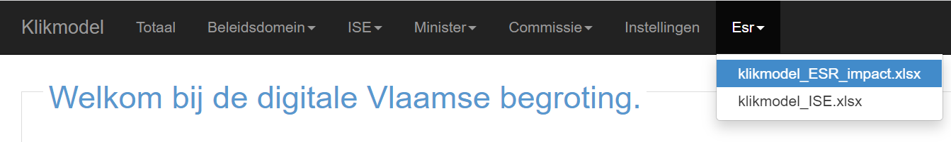
Screenshot 17: onderliggende excelbestanden ESR-invalshoek

2.10. Overzicht screenshots
Screenshot 1: selecteren van de subniveaus in de navigatiestructuur
Screenshot 2: gebruik van broodkruimels op het platform
Screenshot 3: selectie begrotingsjaar/-ronde in het item ‘totalen’
Screenshot 4: een voorbeeld van de downloadfunctie
Screenshot 5: overzichtspagina beleidsdomein
Screenshot 6: overzichtspagina per beleidsdomein tot op niveau begrotingsartikel
Screenshot 7: overzicht van de DAB en te consolideren Vlaamse Rechtspersonen voor een geselecteerd beleidsdomein
Screenshot 8: overzichtspagina ISE
Screenshot 9: overzichtspagina minister
Screenshot 10: overzichtspagina per minister tot op niveau begrotingsartikel
Screenshot 11: overzicht van de DAB en te consolideren Vlaamse Rechtspersonen voor de geselecteerde minister
Screenshot 12: overzichtspagina commissie
Screenshot 13: overzichtspagina commissie tot op niveau begrotingsartikel
Screenshot 14: overzicht van de DAB en te consolideren Vlaamse Rechtspersonen in de geselecteerde commissie
Screenshot 15: overzicht van de pagina instellingen
Screenshot 16: detailpagina van een instelling
Screenshot 17: onderliggende excelbestanden ESR-invalshoek

